Классный час «Наш край, родное Ставрополье…»
Классный час, посвященный Дню края.
Подготовила учитель начальных классов
МКОУ «СОШ №3» Г.Изобильного
Ставропольского края
Мартыненко Л. М.

Цель:
привитие любви к своей малой Родине,
развитие кругозора учащихся,
пропаганда традиций Ставропольского края,
воспитание патриотизма.

Звучит песня о Ставропольском крае, на экране демонстрируются пейзажи
Учитель:
Лежит оно в равнинах и горбинах,
Лежит на стыке четырех ветров.
Ах, Ставрополье, синий край России,
Ты — песня эскадронная отцов.
Мне открывали даль твои рассветы,
А стрепеты — немятую траву...,
Куда б меня не заманили ветры —
Тебя от сердца я не оторву.
Ах, Ставрополье, синий край России.

Ведущий 1:
Люблю я русскую природу:
Березки в дымке голубой,
Стада, пасущиеся всюду,
И реки с чистою водой.
Люблю лесов благоуханье
И запах скошенной травы,
И пчел роящихся жужжанье,
И шум проснувшейся листвы.
Люблю тебя, земля родная,
За то, что Родина моя!
И не найти прекрасней края,
Чем Ставропольская земля!
Ведущий2
Ставропо́льский край был образован 13 февраля 1924 под названием Юго-Восточная область. С 16 октября 1924 носит название Северо-Кавказский край, с 17 марта 1937 — Орджоникидзевский край, с 12 января 1943 — Ставропольский край.

Ведущий 1:
Ставропольский край — наша малая родина. Он находится на Юге России (показывает на карте) и занимает площадь более 66,2 тыс. кв. км. В состав края входят 26 районов, 19 городов, 742 села. Наиболее крупные города — Невинномысск, Пятигорск, Кисловодск, Георгиевск, Буденновск, Минеральные Воды, Ставрополь (показывает на карте). В Ставропольском крае проживает около 2 млн. 700 тыс. чел.

Ведущий 2:

Расположен в центральной части Предкавказья и на северном склоне Большого Кавказа. Граничит с Ростовской областью, Краснодарским краем, Калмыкией, Дагестаном, Чеченской, Кабардино-Балкарской, Карачаево-Черкесской республиками.
Главной отраслью экономики края является сельское хозяйство. В Российской Федерации Ставропольский край занимает четвертое место по объему производства сельскохозяйственной продукции. Основная зерновая культура — озимая пшеница. Ее посевные площади составляют более миллиона гектаров. Ставрополье обеспечивает 5 % общего зернового сбора России. В крае на больших площадях выращивают сахарную свеклу, картофель, овощи, фрукты.

Ведущий 1:
Полезные ископаемые — природный газ, нефть, полиметаллы, строительные материалы. Наиболее известные месторождения: газа — Сенгилеевское и Северо-Ставропольско-Пелагиадинское; нефти — Прасковейское.
Ведущий 2:
Большая часть территории Ставропольского края занята Ставропольской возвышенностью, переходящей на востоке в Терско-Кумскую низменность. На севере возвышенность сливается с Кумо-Манычской впадиной. В полосе предгорий выделяется район Кавказских Минеральных Вод с горами-лакколитами, высотой до 1401 (г. Бештау).

Ведущий 1:
Основные реки — Кубань, Кума с Подкумком, Золкой и др., Калаус, Егорлык. Озёра немногочисленны: Тамбуканское озеро (с запасами лечебной грязи), часть озера Маныч-Гудило, озеро Цаган-Хак и др.

Ведущий 2:
Ставрополь является краевым центром. Он расположен в 1,5 тыс. км от Москвы.

Наша малая родина – Изобильный.
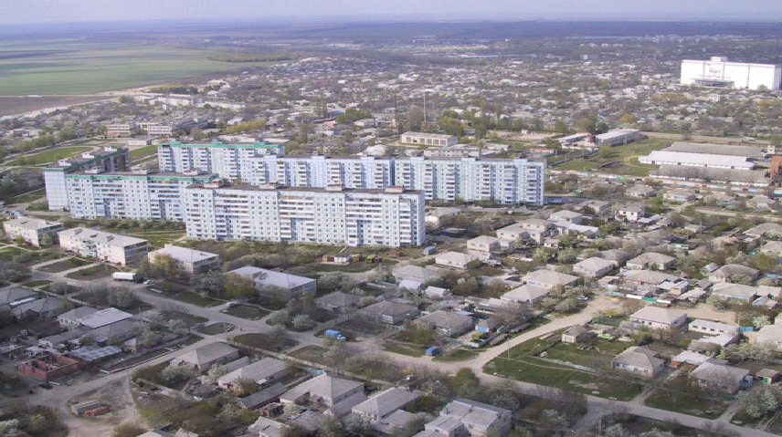

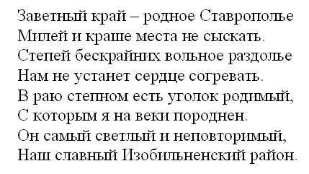

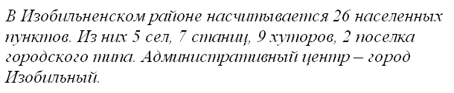

Учитель сообщает краткую информацию о родном городе, селе, станице (показывает на карте, где находится населенный пункт).

Учитель:
- А теперь давайте поиграем в игру «Цветик-семицветик». Учитель рисует на доске лепестки.
- Давайте узнаем, чем богат наш город?
Каждый лепесток - это одна из сторон богатства города.
- лепесток — фабрики, заводы, вокзалы нашего города (села, станицы). Они нужны для нормальной жизни.
- лепесток - школы, училища, институты, университеты. Чтобы хорошо работать, необходимо быть мастером своего дела, а для этого надо учиться.
- лепесток - библиотеки — хранилище знаний.
- лепесток - театры.
- лепесток - музеи.
- лепесток ~ парки.
- лепесток — памятники.
Все богатства необходимы. Если у цветка оторвать лепесток, он теряет прелесть. Так и город — стоит лишить его «богатств», и он утратит свое значение. Но самое главное богатство города — человек (сердцевина цветка). Человек создает богатства и их потребляет.
- Ребята, что для каждого из вас значит «Ставрополье», «Ставрополь»? (Ответы учащихся).
- Ставрополь — это малая Родина, частица великой России. Это место, где родились, где живут близкие и дорогие мне люди.
Ребята, а кто дал название «Ставрополь» нашему городу?
- Императрица Екатерина II.
- Когда это произошло?
- В 1777 году.
- Ставрополь — это греческое слово. В то время модно было давать городам греческие названия. Что оно означает в переводе на русский язык?
- Город Креста.
Если ученики не владеют этими сведениями, их сообщает учитель.
Проверка выполненного задания.
- Ребята, всегда ли город был таким, каким мы его видим сейчас?
- Нет.
- Откуда можно узнать об истории нашего города и края?
- Из книг, из кинофильмов, фотографий, открыток, из учебников по истории.
Развивающий материал.
А) Кроссворд.
-Назови наиболее крупные города края.

Н
Ж
К
Г
Б
П
Е
( Невинномысск, Железноводск, Кисловодск, Георгиевск, Будённовск, Пятигорск, Ессентуки)

Б) Работа с пословицей.

Наступил на землю русскую, да оступился.
- Как эта пословица связана с нашим краем?

В) Узнай из пропущенных в пословицах цифр дату основания города Ставрополя.
… в поле не воин.
… раз отмерь, один раз отрежь.
У … нянек дитя без глазу.
… с ложкой, один с сошкой.

Г) За одну минуту напишите как можно больше слов, которые встречаются в слове «Ставрополь».
( Пол, роль, трос, лов, тополь, вол, вопль, рот, сталь, плов, сова, пост, рост, порт…)

Итог. Звучит песня о Ставрополье (о родном городе).

Ставрополье моё, ты на юге России
Пролегло среди двух синеоких морей.
Улыбаясь, глядишь в небеса голубые.
И добреет душа от улыбки твоей.

Косяки журавлей над тобой пролетают,
Унося в дальний край запах пашен родных.
Только я от тебя улететь не желаю,
От полей и лесов, от раздолий твоих.

Эту землю ещё наши деды пахали.
Словно мать от врагов защищали её.
И потомкам беречь край родной завещали,
И храним мы тебя, Ставрополье моё!

Люблю я русскую природу:
Берёзки в дымке голубой,
Стада, пасущиеся всюду,
И реки с чистою водой.

Люблю лесов благоуханье
И запах скошенной травы,
И пчёл роящихся жужжанье,
И шум проснувшейся листвы.

Люблю тебя, земля родная,
За то, что Родина моя!
И не найти прекрасней края,
Чем Ставропольская земля!

— Ребята, хочется ли вам изучать историю нашего края, города? Почему?

